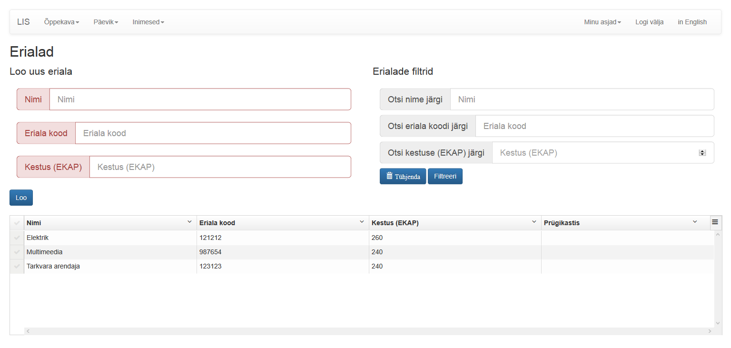

Loo uus eriala:

Loob uue eriala, mis koosneb nimest, eriala koodist ning kestusest (EKAP). Kõik väljad on kohustuslikud. Kui väljad on täidetud, tuleb klõpsata nupule "Loo". Peale edukat eriala loomist ilmub vormi uus rida vastloodud andmetega.

Erialade filtrid:

Vormis toodud erialasid on võimalik nime, koodi või kestuse abil filtreerida. Filtreerimiseks tuleb valitud otsingulahtrisse kirjutada soovitud väärtus ning klõpsata nupule "Filtreeri". Filtreerimiseks piisab ühe välja täitmisest, kuid vajadusel on võimalik kasutada kõiki filtreid korraga. Klõpsates nupule "Tühjenda", tühjeneb otsingulahtri sisu ning vormis on taas nähtavad kõik erialalad.

Kustuta eriala:

Kustutamiseks tuleb vormis „Prügikasti” lahtri sisuks panna „1”. Peale veebilehe värskendamist on valitud eriala kasutaja jaoks kustutatud. Kui kasutaja on ekslikult lisanud lahtri sisuks „1”, tuleb enne värskendamist anda sellele väärtuseks „0”. Antud juhul jääb eriala alles.